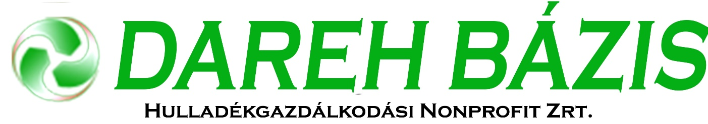

A járványügyi helyzetre való tekintettel kérjük ügyfeleinket, hogy a személyes ügyintézés helyett az elektronikus formában, postai úton történő ügyintézést részesítsék előnyben!

ÜGYFÉLFOGADÁS RENDJE
- Körösladány -
- hulladékszállítás –

Ügyfélkapcsolati pont helyszíne: 5516 Körösladány, Dózsa utca 2.
Polgármesteri Hivatal B. épületében
Ügyfélfogadási idő:

2023. január | 2023. február | 2023. március | Nap megnevezése | Időpont
19., 26. | 2., 16. | 2., 16. | Csütörtök | 8:30-12:00

Ügyfélszolgálati időn kívül az alábbi központi elérhetőségeken várjuk megkeresését:
Telefonon: +36/66/447-150
E-mail-ben: ugyfelszolgalat@grnkft.hu, uzletiugyfel@grnkft.hu, szallitasi-informaciok@grnkft.hu
Személyesen vagy postai úton: 5600 Békéscsaba, Kinizsi u. 4-6. (hétfő és szerda: 8:00-15:00 h, csütörtök: 7:00-19:00 h)
A hulladékszállítási információkról és ügyintézésről a www.dareh.hu oldalon tájékozódhat.
DAREH BÁZIS Hulladékgazdálkodási
Nonprofit Zrt.

